МІНІСТЕРСТВО ОСВІТИ І НАУКИ УКРАЇНИ
ТЕХНІЧНИЙ КОЛЕДЖ ТНТУ ІМЕНІ ІВАНА ПУЛЮЯ
ВІДДІЛЕННЯ ЕЛЕКТРОННИХ АПАРАТІВ
Циклова комісія програмних систем і комплексів

ЗВІТ
про виконання лабораторних робіт з дисципліни:
«ОБ’ЄКТНО-ОРІЄНТОВАНЕ ПРОГРАМУВАННЯ»

Студента 3 курсу групи КН-321 спеціальності 122 «Комп’ютерні науки»
Сторчака В.Ю.
^{(прізвище та ініціали)}
Перевірив: Р.О. Слободян

Терпопіль 2020

ЛАБОРАТОРНА РОБОТА №11
Тема: Дослідження контейнерних класів бібліотеки STL
Мета: дослідити контейнерні класи vector та list бібліотеки STL, набути навичок їх використання
КОРОТКІ ТЕОРЕТИЧНІ ВІДОМОСТІ
Стандартна бібліотека шаблонів (англ. Standard Template Library; STL) — бібліотека для C++, що містить набір узгоджених узагальнених алгоритмів, контейнерів, засобів доступу до їхнього вмісту і різних допоміжних функцій.
У бібліотеці виділяють чотири основних компонентів:
• Контейнер (container) — зберігання набору об'єктів в пам'яті.
• Ітератор (iterator) — забезпечення засобів послідовного доступу до вмісту контейнера.
• Алгоритм (algorithm) — визначення обчислювальної процедури.
• Функціональний об'єкт (functor) — заховання функції в об'єкті для використання іншими компонентами
Розділення дозволяє зменшити кількість компонентів. Наприклад, замість написання окремої функції пошуку елементу для кожного типу контейнера забезпечується єдина версія, яка працює з кожним з них, поки дотримуються основні вимоги. Контейнери бібліотеки STL можна розділити на чотири категорії: послідовні, асоціативні, контейнери-адаптери і псевдоконтейнери.
Послідовні контейнери:
• vector – C-подібний динамічний масив довільного доступу з автоматичною зміною розміру при додаванні/видаленні елементу.
• list – двозв'язковий список, елементи якого зберігаються в довільних шматках пам'яті, на відміну від контейнера vector, де елементи зберігаються в безперервній області пам'яті.
• deque – схожий на vector, але з можливістю швидкої вставки і видалення елементів на обох кінцях. Асоціативні контейнери:
• set – впорядкована множина унікальних елементів. При вставці/видаленні елементів множини ітератори, що вказують на елементи цієї множини, не стають недійсними. Забезпечує стандартні операції над множиною типу об'єднання, перетину, віднімання. Тип елементів множини повинен реалізовувати оператора порівняння operator< або потрібно надати функціюкомпаратор. Реалізований на основі самобалансуючого дерева двійкового пошуку.
• multiset – те ж що і set, але дозволяє зберігати елементи, що повторюються.
• map – впорядкований асоціативний масив пар елементів, що складаються з ключів і відповідних ним значень. Ключі повинні бути унікальні. Порядок проходження елементів визначається ключами. При цьому тип ключа повинен реалізовувати оператора порівняння operator фіксованого розміру. Розмір фіксується тоді, коли оголошується об'єкт bitset. Ітераторів в bitset немає. Оптимізований за розміром пам'яті.
• basic_string – контейнер, призначений для зберігання і обробки рядків. Зберігає в пам'яті елементи підряд єдиним блоком, що дозволяє швидкий доступ до всієї послідовності.
• Valarray – шаблон служить для зберігання числових масивів і оптимізований для досягнення підвищеної обчислювальної продуктивності. В деякій мірі схожий на vector, але в нім відсутня більшість стандартних для контейнерів операцій. Проте, в ньому реалізовані операції, які можна ефективно реалізувати як на векторних процесорах, так і на скалярних процесорах з блоками SIMD.
ХІД РОБОТИ
1. З допомогою контейнера std::vector створити вектор значень типу char, в який записати український алфавіт (малими літерами).
КОД ЗАВДАННЯ
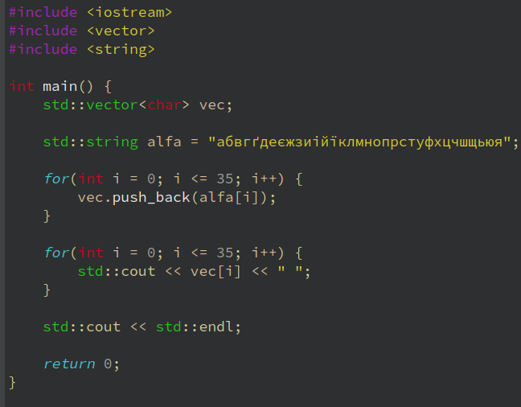
РЕЗУЛЬТАТ ПРОГРАМИ
2. Усі голосні букви у векторі замінити прописними (за допомогою циклу).
3. Вивести вміст вектора на екран.
КОД ЗАВДАННЯ
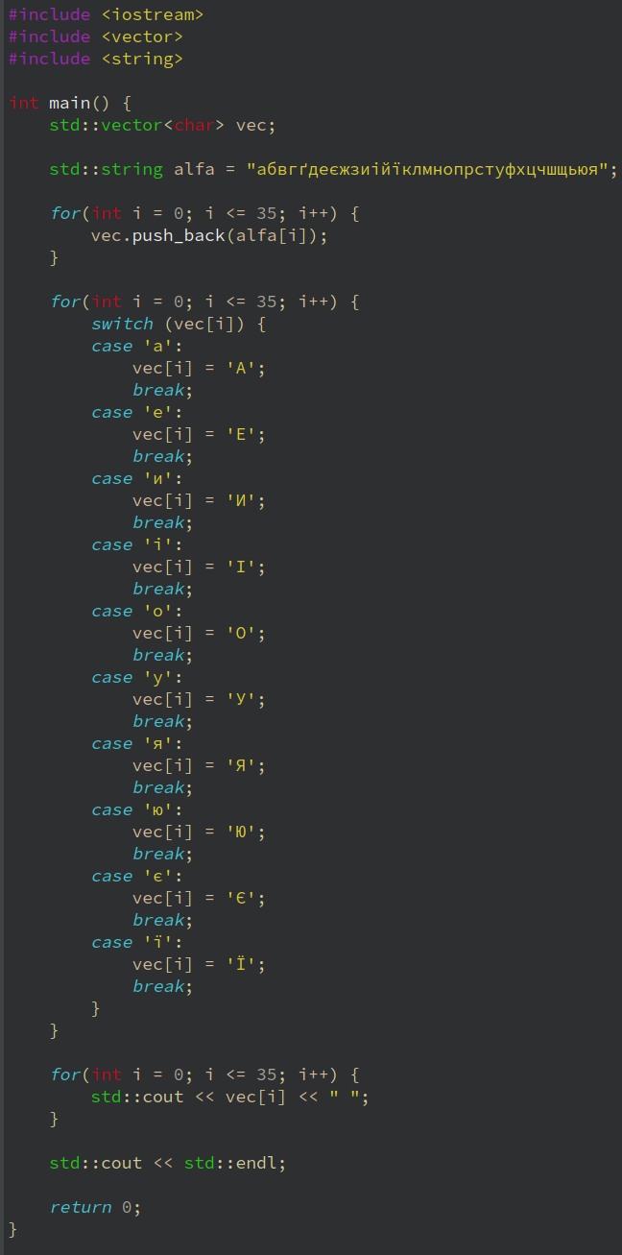
РЕЗУЛЬТАТ ПРОГРАМИ
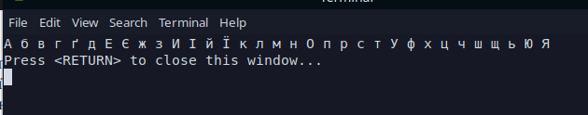
4. З допомогою контейнера list створити список значень типу char, в який записати по буквах своє прізвище. Вивести вміст списку на екран.
КОД ЗАВДАННЯ
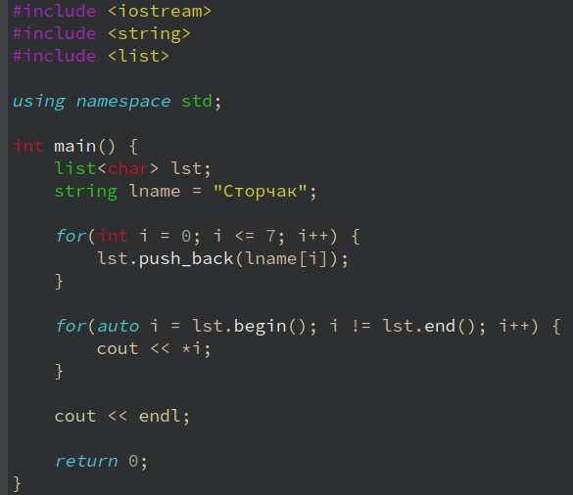
РЕЗУЛЬТАТ ПРОГРАМИ
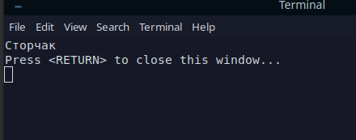
5. Відсортувати список (від А до Я). У консоль вивести повідомлення: «Список сортується!».
6. Вивести вміст списку на екран.
КОД ЗАВДАННЯ
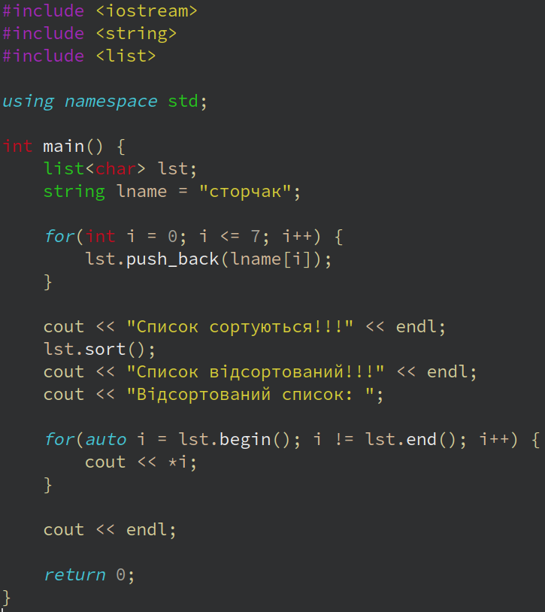
РЕЗУЛЬТАТ ПРОГРАМИ
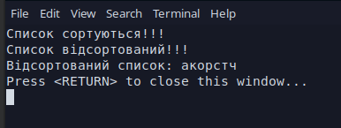
7. Створити вектор об’єктів класу, створеного згідно індивідуального завдання №1 в лабораторній роботі №2. Заповнити вектор десятьма об’єктами.
8. Здійснити вивід значень об’єктів за допомогою індексу вектора.
9. Здійснити вивід значень об’єктів за допомогою ітераторів.
КОД ЗАВДАННЯ

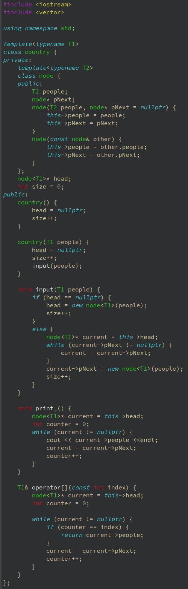
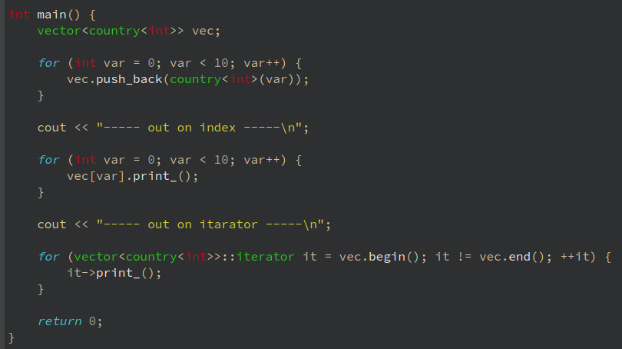
РЕЗУЛЬТАТ ПРОГРАМИ
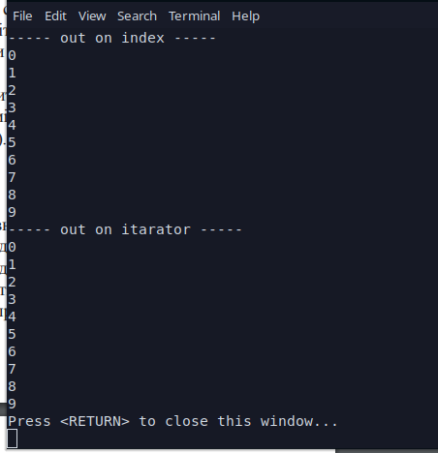
10. * З допомогою контейнера list створити список студентів групи. В контейнер поміщати об’єкти класу, в якому представлені такі атрибути: прізвище, ім’я, по батькові, вік, номер телефону, а також реалізовані сетери даних атрибутів, і перевизначена операція виводу, яка буде виводити значення атрибутів на екран.
КОД ЗАВДАННЯ
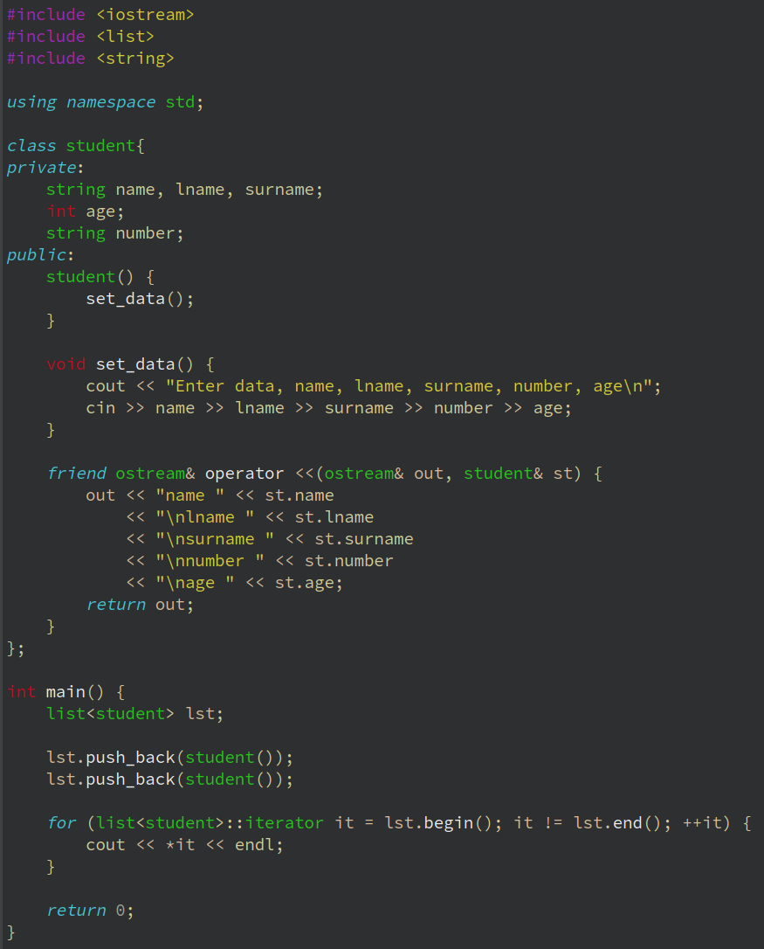
РЕЗУЛЬТАТ ПРОГРАМИ
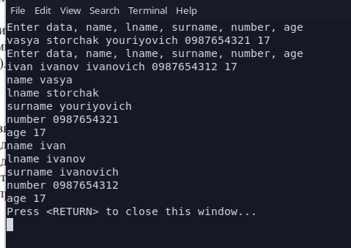
Висновок: на цій лабораторній роботі 11 я засвоїв практичні навички використання контейнерів SLT в мові програмування С++

